# MATURITE

## (Noter nom commun de l’espèce)

## *Noter om scientifique* (Noter code ID tutti)

#### Taille de 1ère maturité

|  |
| --- |
| 40 - 45 cm |

### A - IMMATURE

|  |
| --- |
| GONADE TRANSPARENT A TRANSLUCIDE |
| SANS ŒUFS |

### B - DEVELOPING

|  |
| --- |
| GONADE OPAQUE |
| œufs non hydratés PARFOIS visibles |

### C - SPAWNING

|  |
| --- |
| AU MOINS 1 ŒUF HYDRATE VISIBLE |

### D - REGRETION/REGENERATION

|  |
| --- |
| GONADES FLASQUES et PAROI EPAISSE |
| Parfois qq œufs hydratés encore présents |
| Aspect général “rabougri” |

### E - OMITTED SPAWNING

|  |
| --- |
| NON DETERMINABLE A L’ŒIL |

### F - ABNORMAL

|  |
| --- |
| GONADES NECROSEE, SCLEROSEE ou INTERSEXUEE |

## Noter nom commun de l’espèce

## *Noter nom scientifique* (Noter code ID tutti)



### A - IMMATURE

|  |
| --- |
| GONADE TRANSPARENT A TRANSLUCIDE |
| ABSCENCE DE “TORTILLONS” |

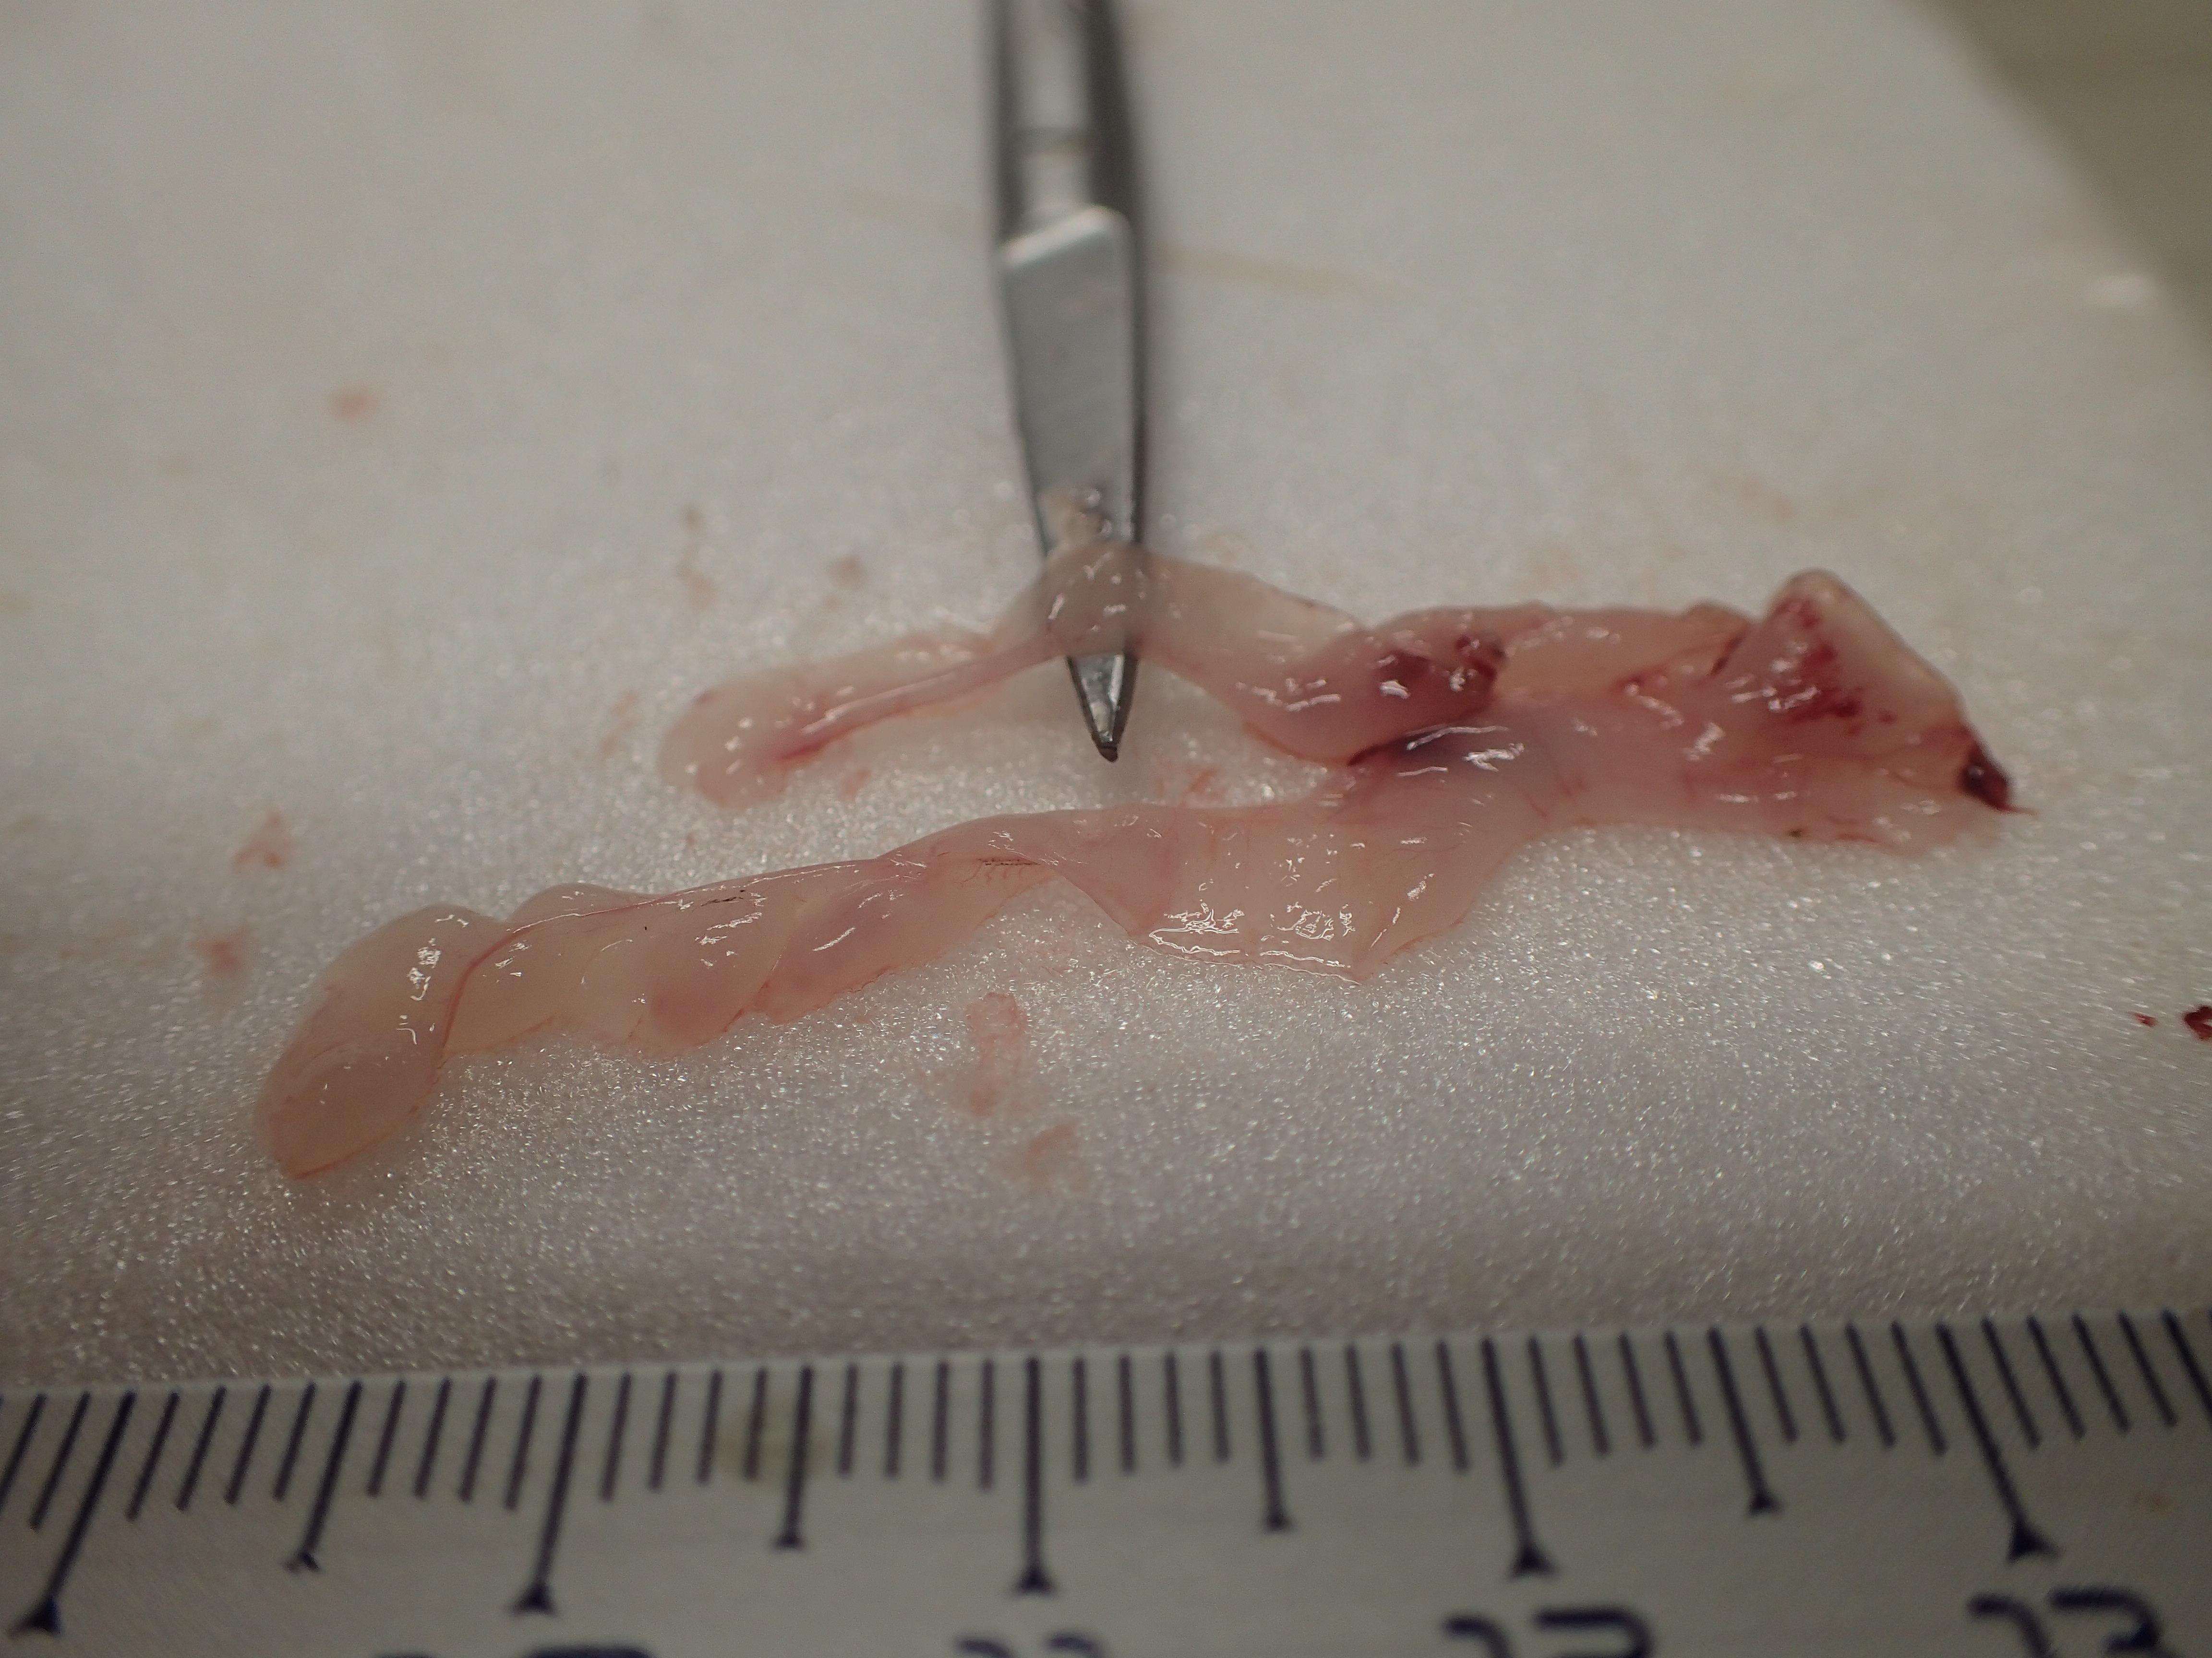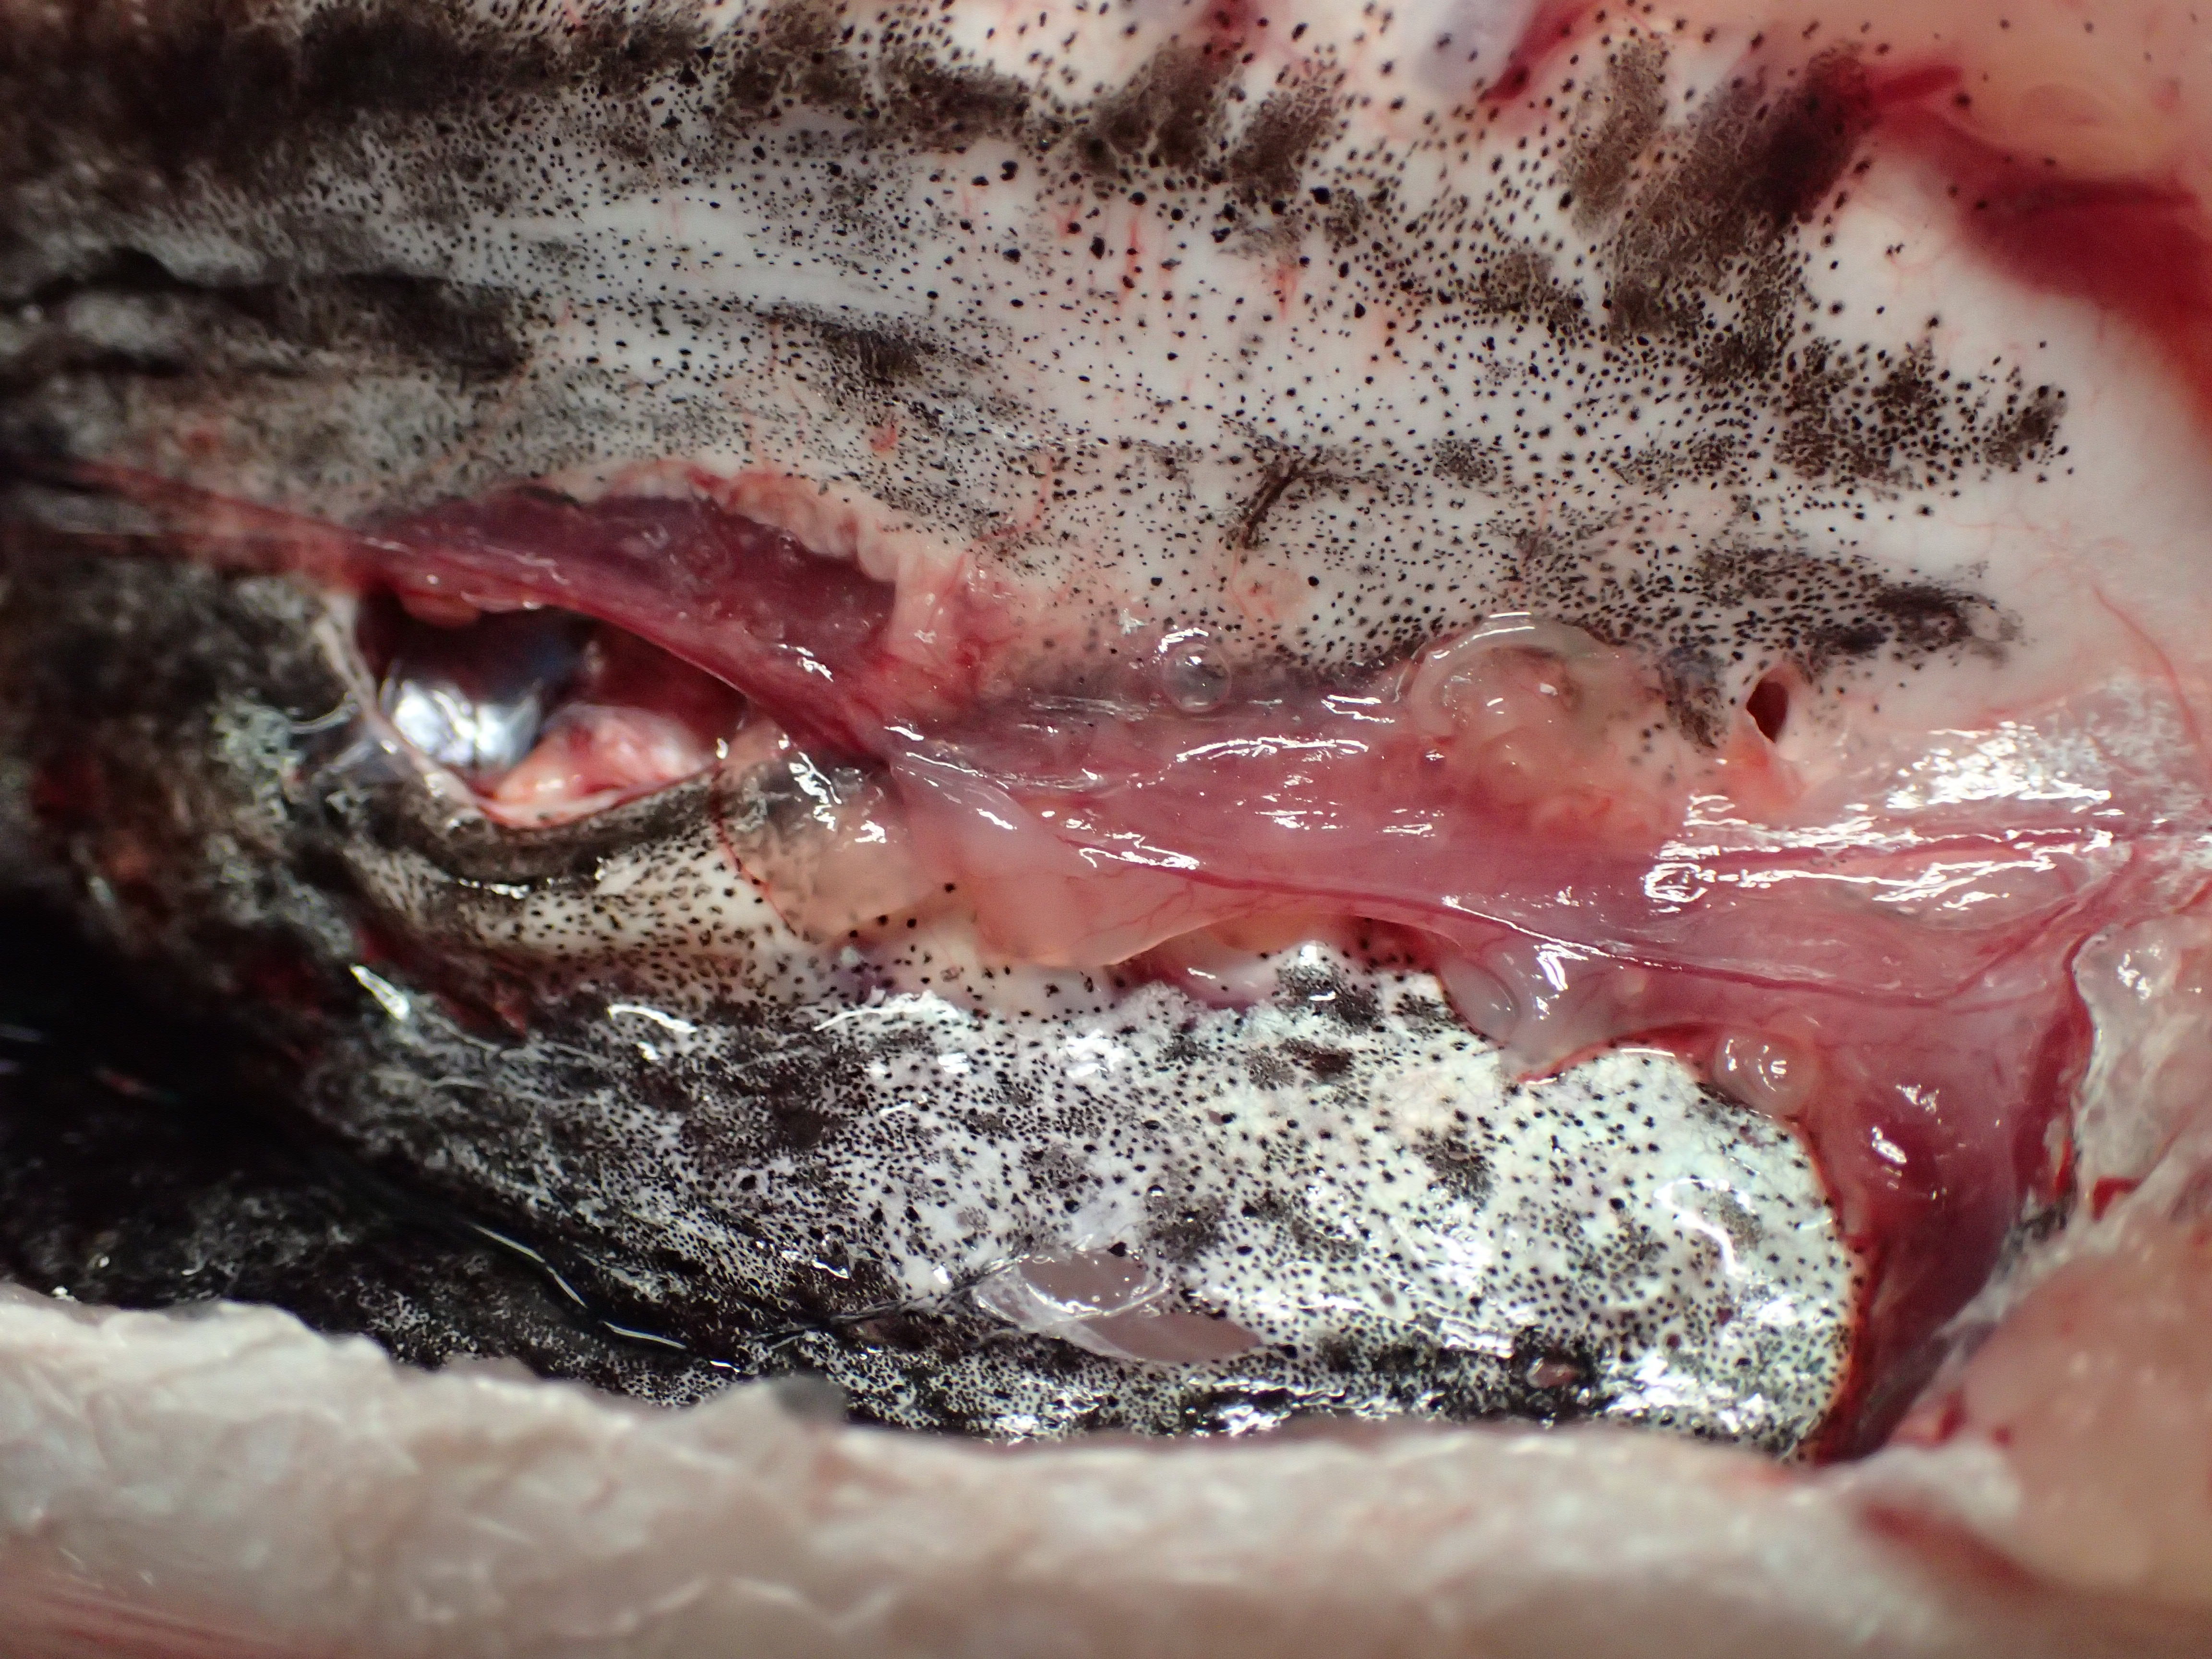

### B - DEVELOPING

|  |
| --- |
| GONADE OPAQUE |
| EN LAME DE COUTEAU |
| NON FLUANT |
| GONADE FORMANT DES “TORILLONS” |

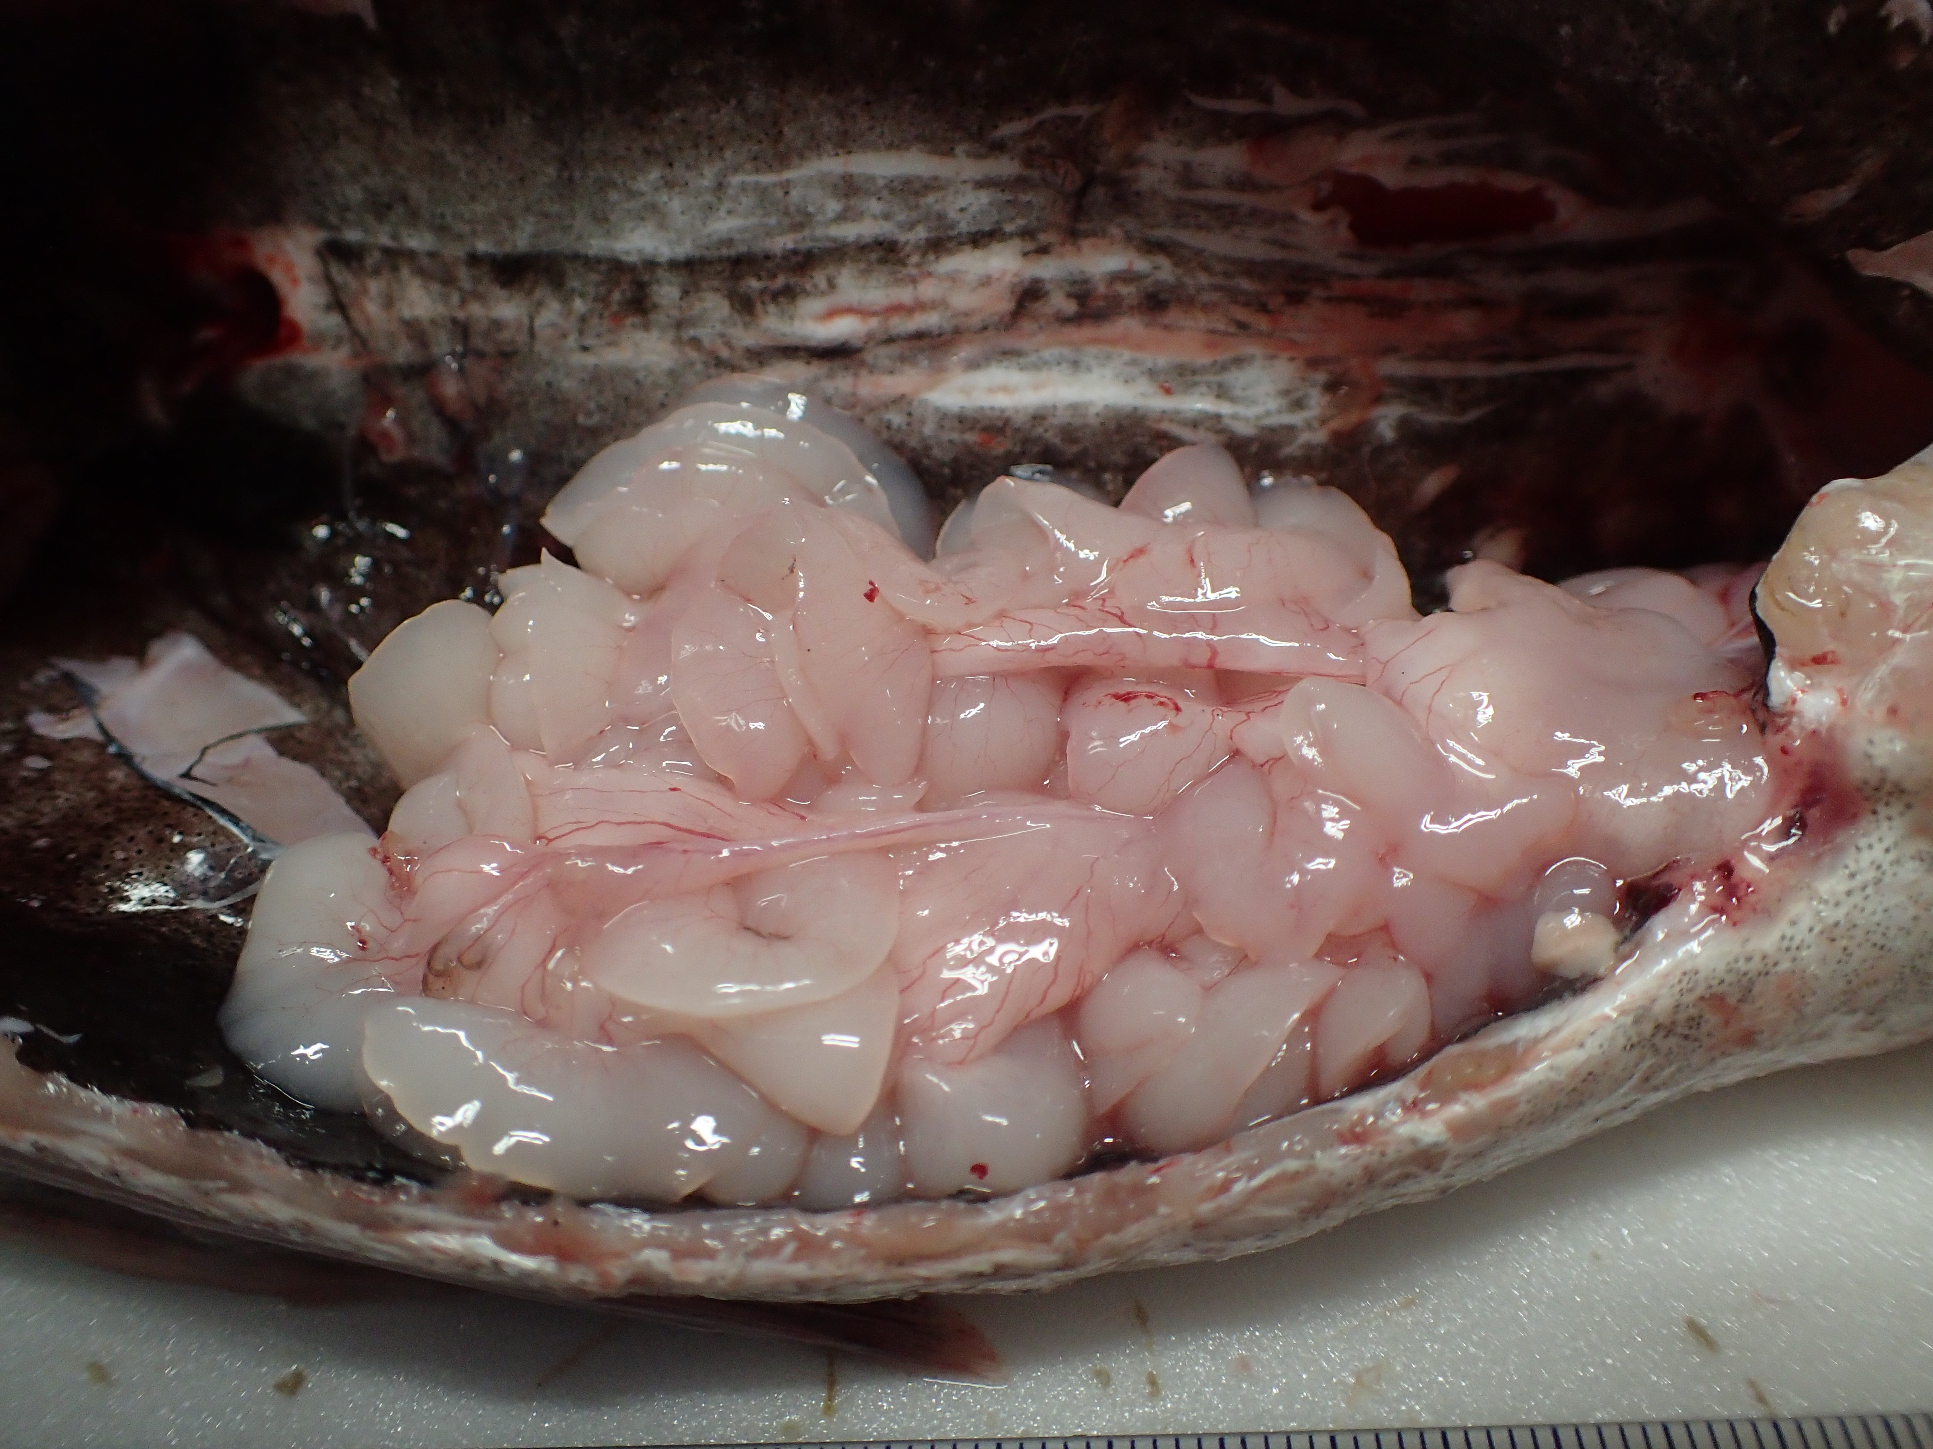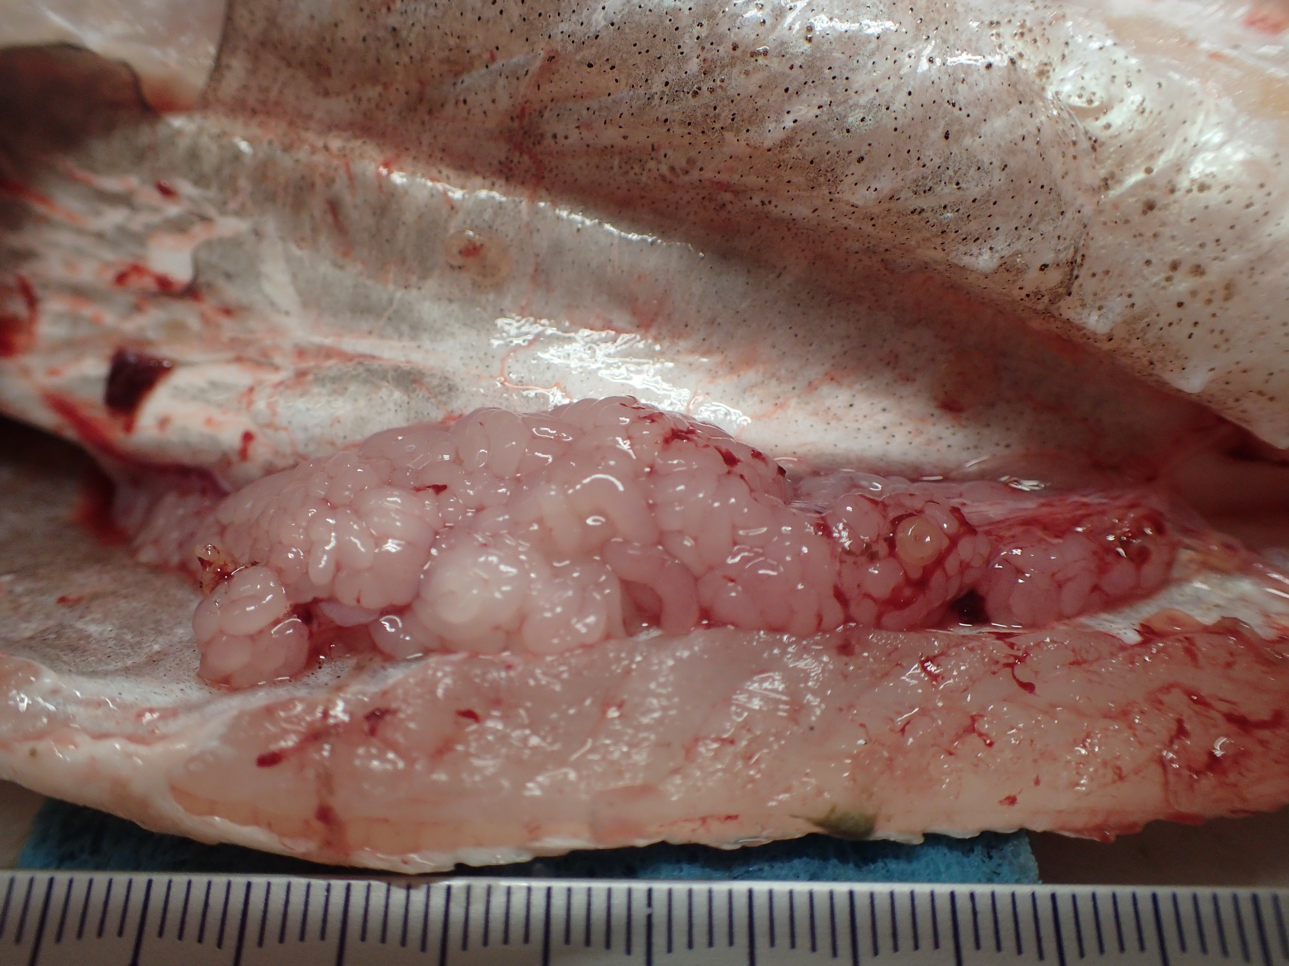

### C - SPAWNING

|  |
| --- |
| FLUANT |

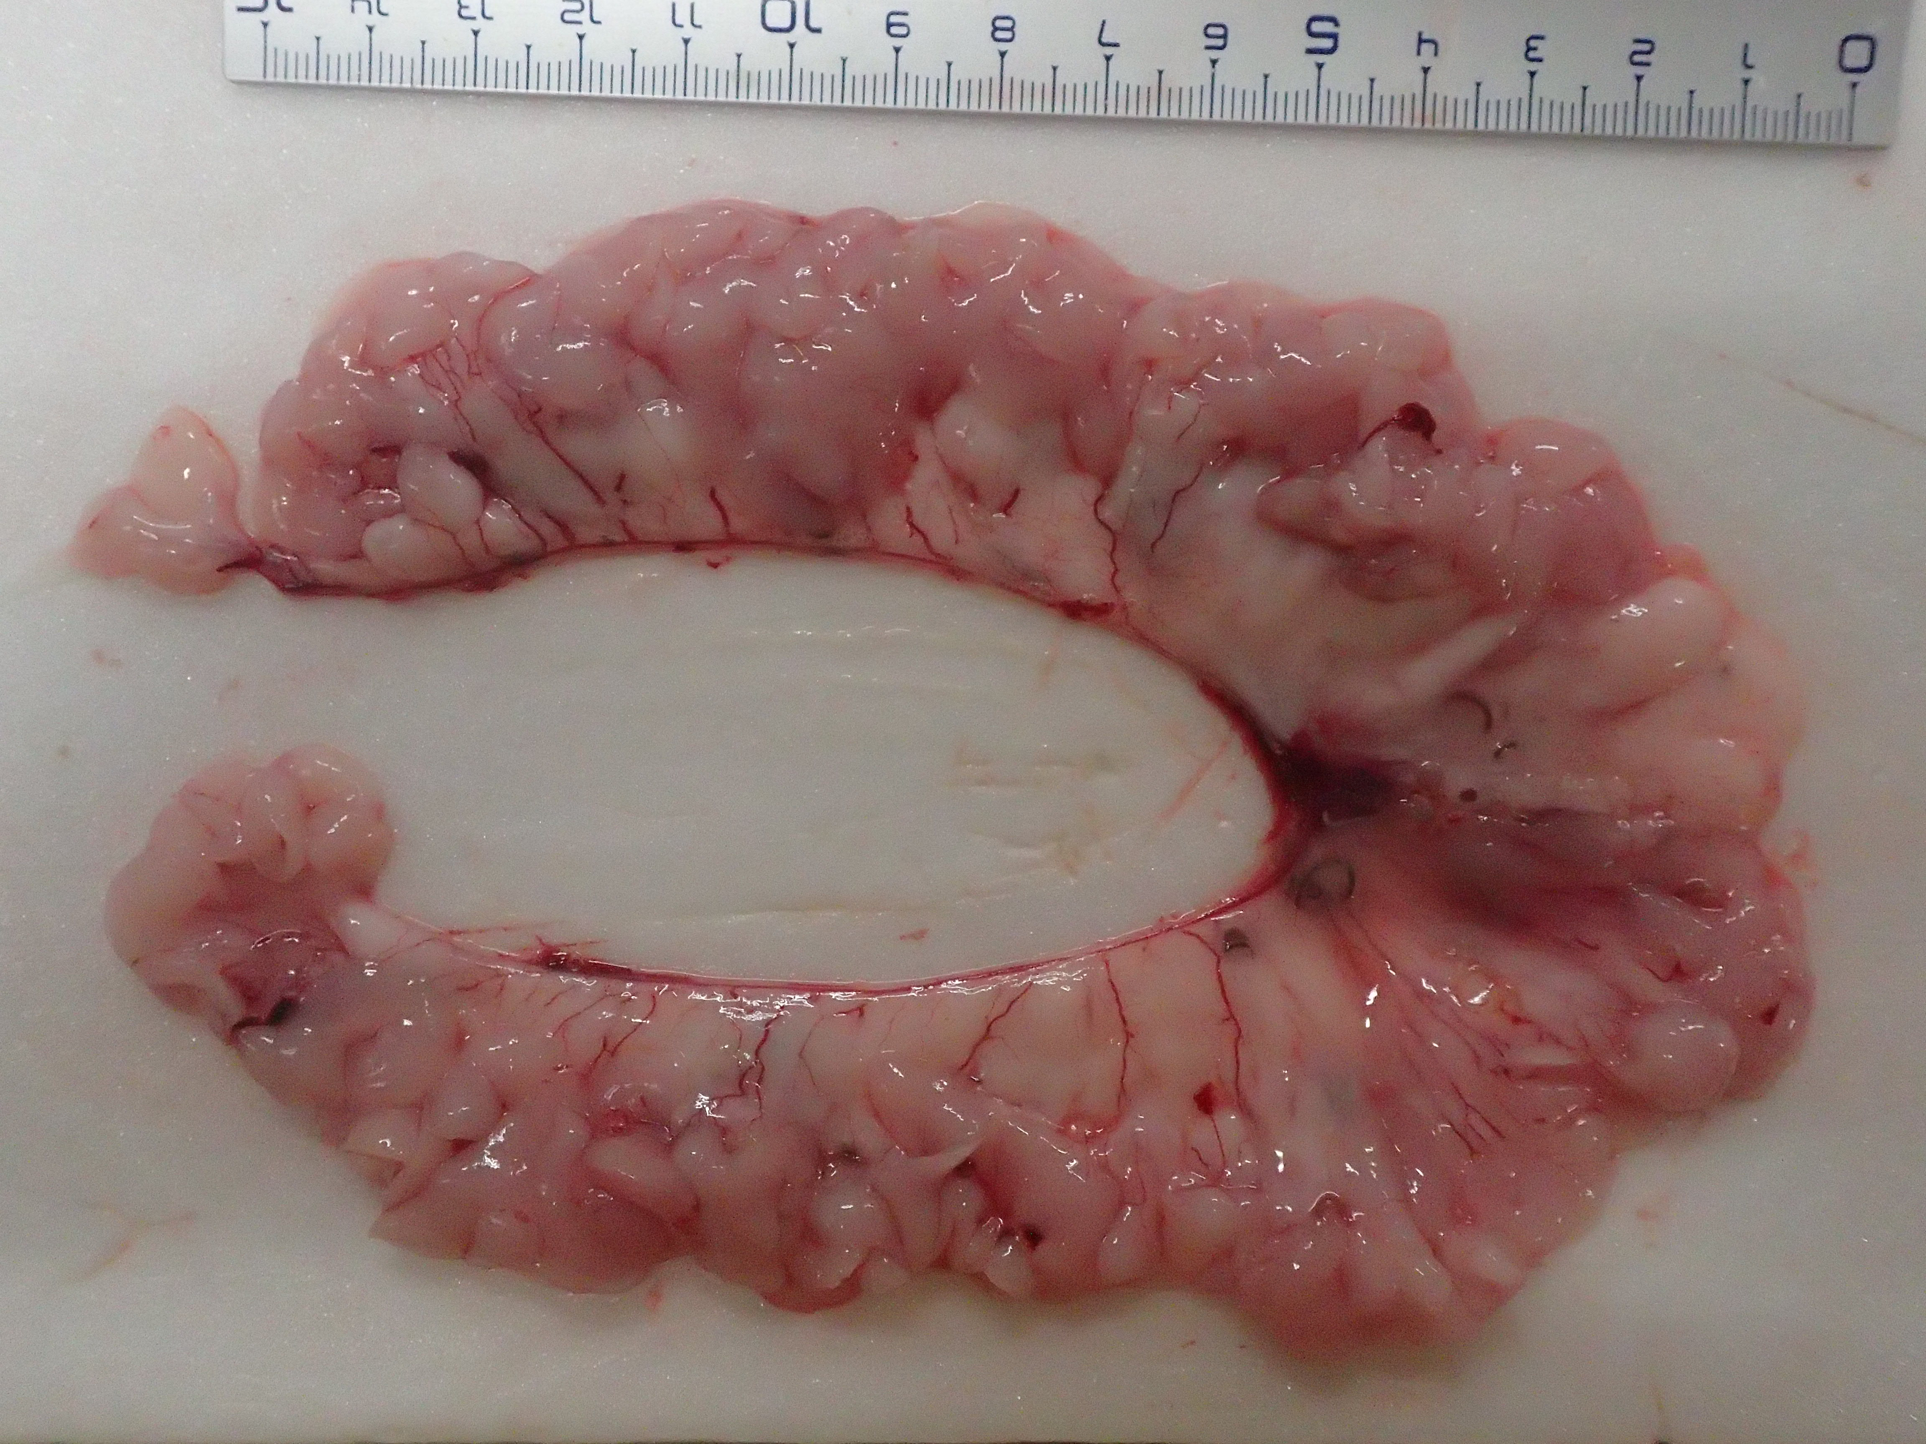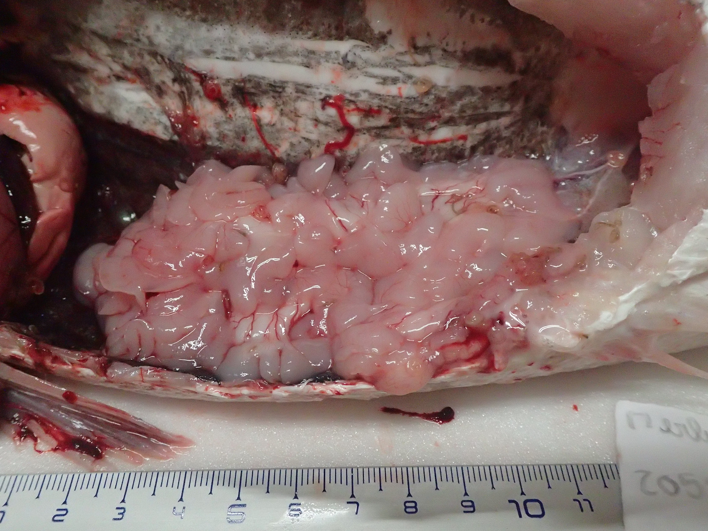

### D - REGRETION/REGENERATION

|  |
| --- |
| GONADES FLASQUES |
| SANG DANS LES TISSUS |
| RESIDUS DE LAITANCE |

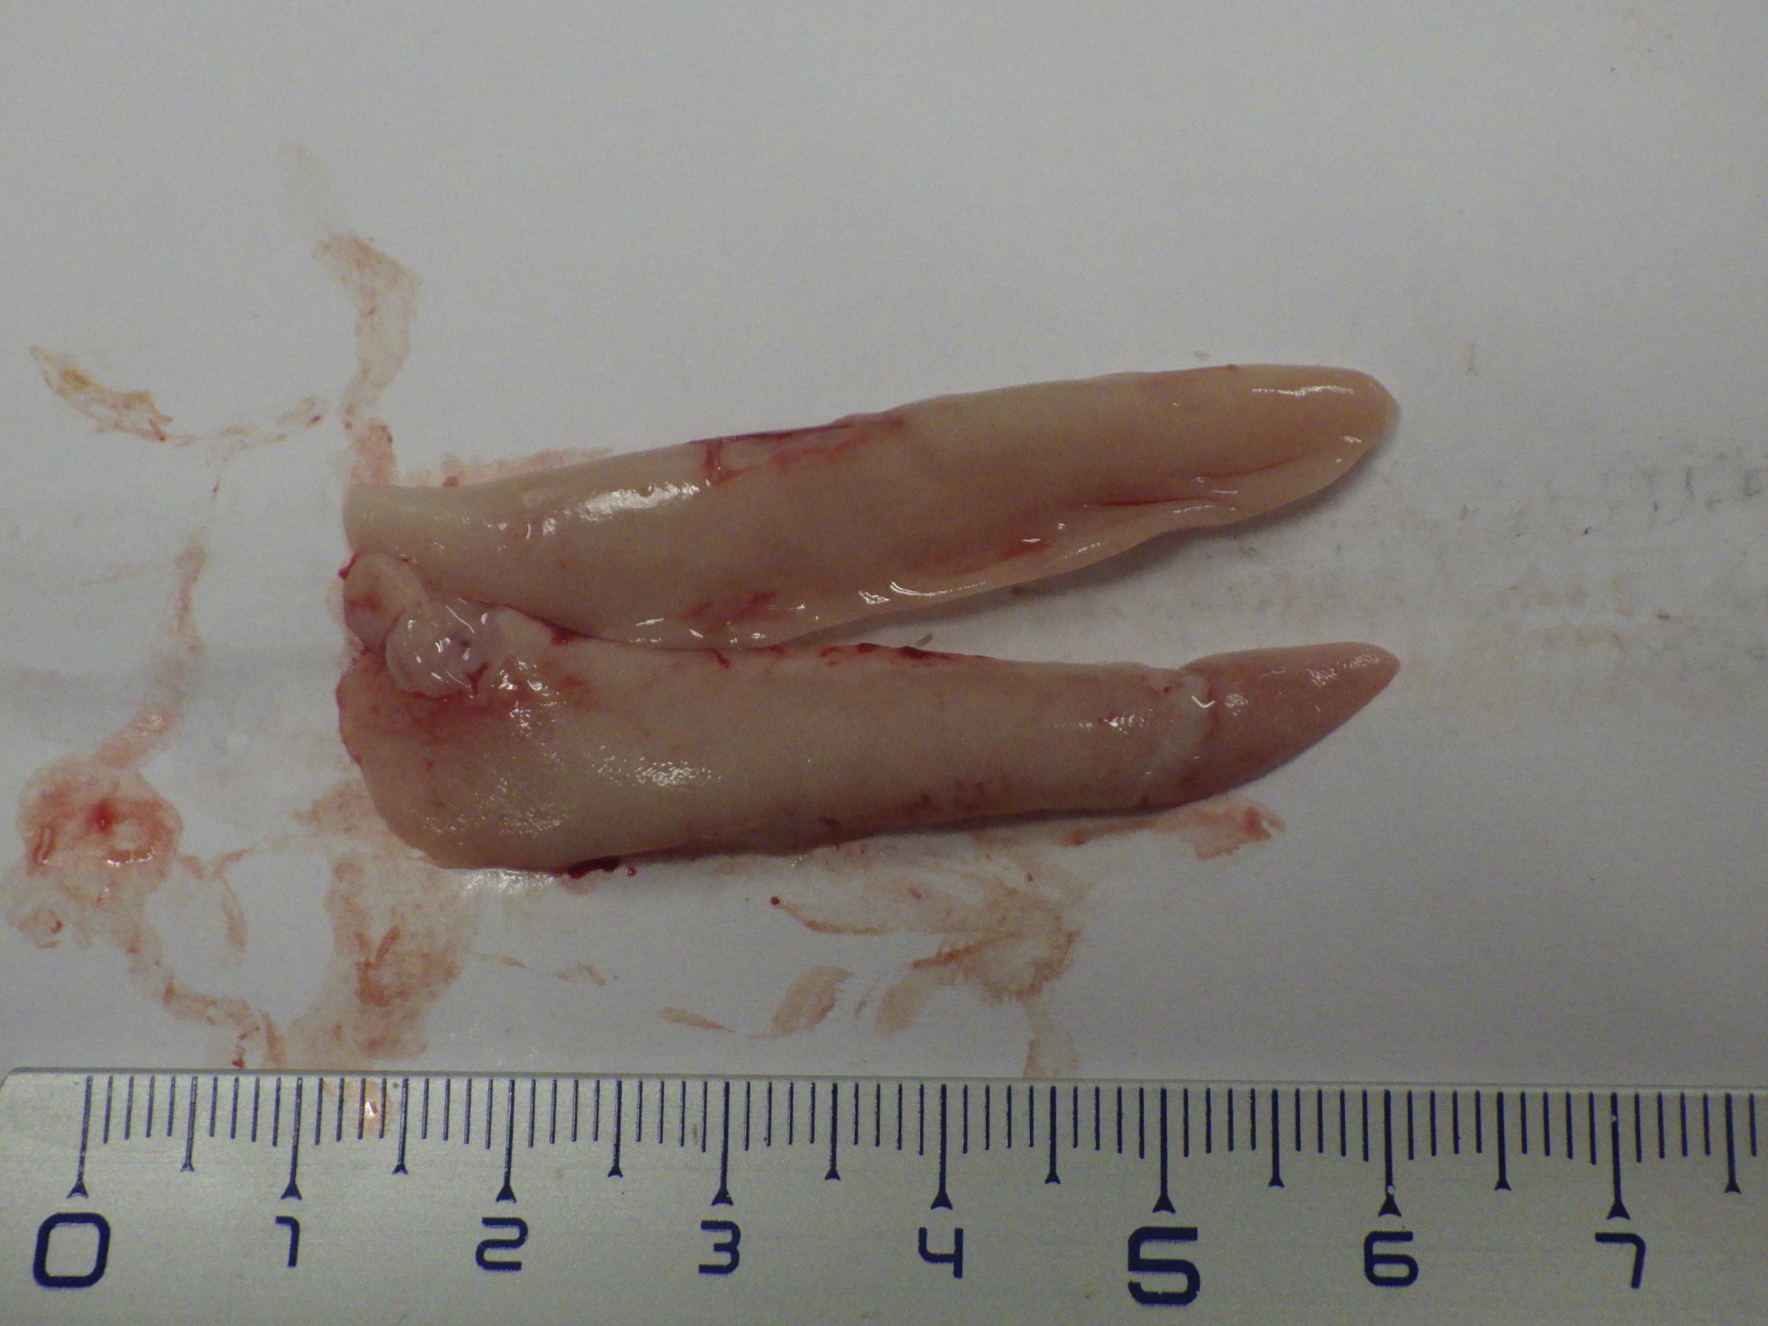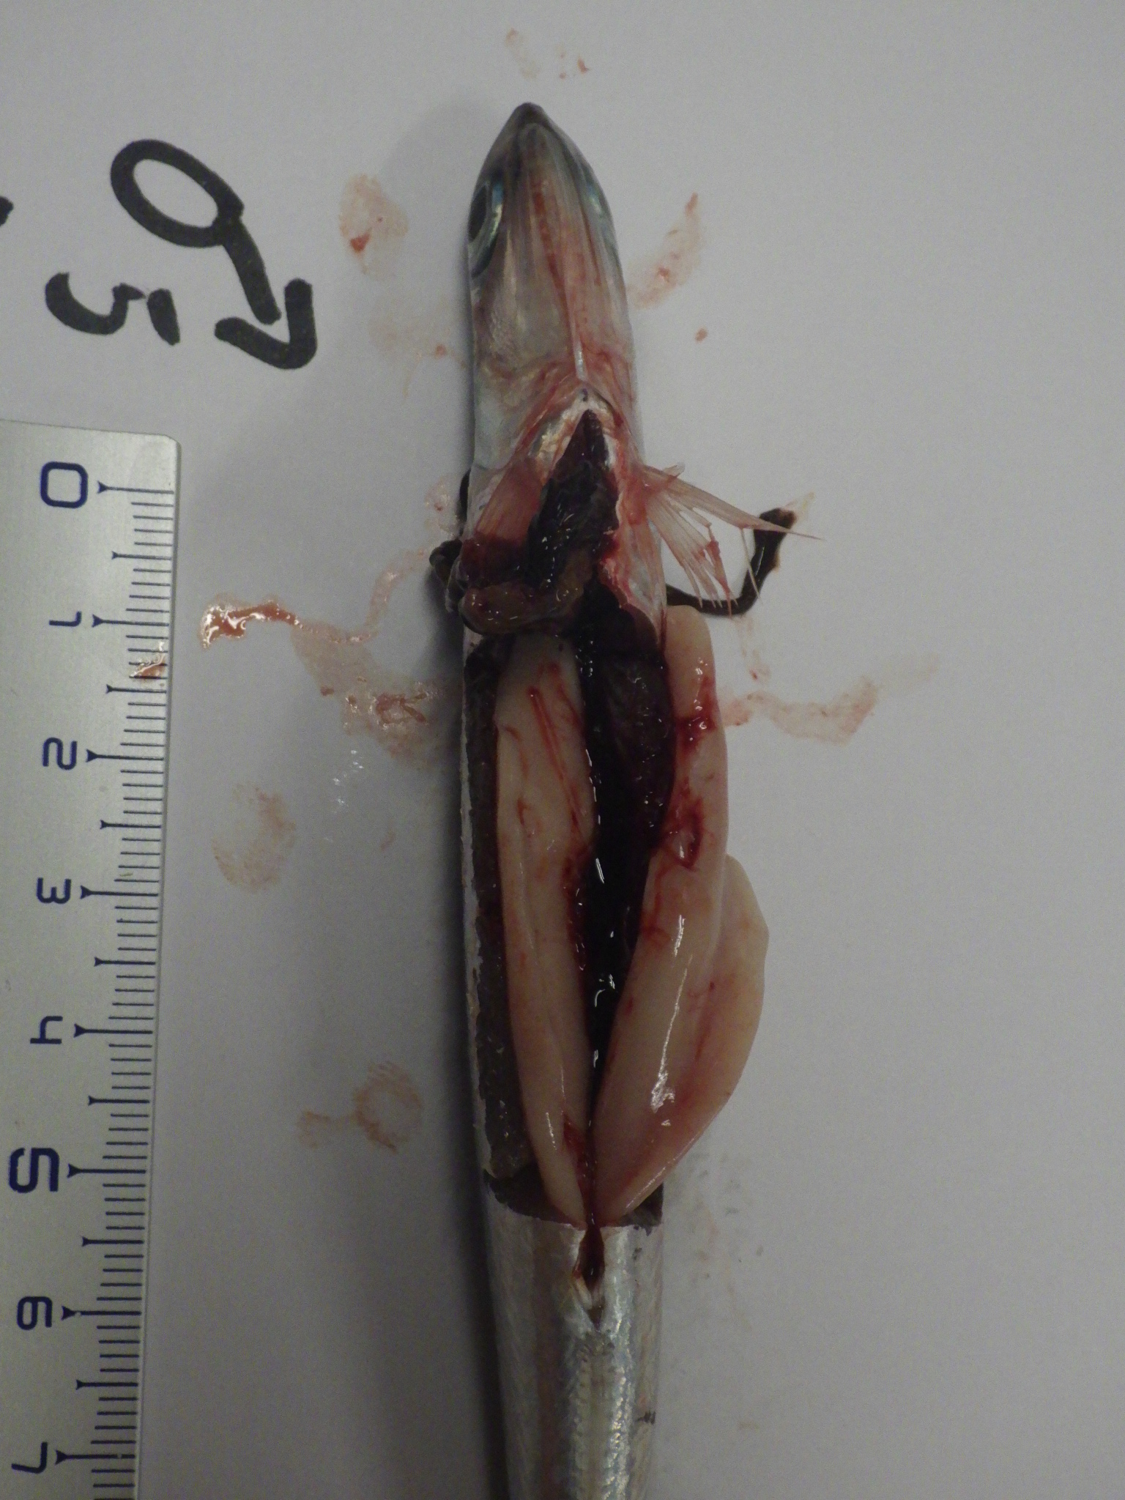

### E - OMITTED SPAWNING

|  |
| --- |
| NON DETERMINABLE A L’ŒIL |

### F - ABNORMAL

|  |
| --- |
| GONADES NECROSEE, SCLEROSEE ou INTERSEXUEE |

